研展技術通告-正航系列小百科
收付款時，若收到客戶匯款支付廠商貨款，可否自動產生存提款單？
※收付款時，若收到客戶匯款或支付廠商貨款，可否自動產生存提款單?
☆ [共用參數設定]-[其它設定]-存提款單作業，選擇是否自動生成

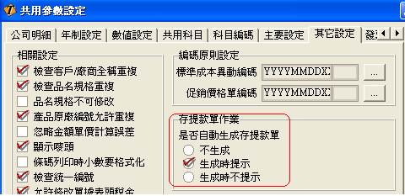

☆ 若選生成時提示，當存提款單沖帳時，系統便會詢問並且再與您確認一次，是否將此收款生成存款單，必須注意收款的幣別及此存款單上開戶銀行的幣別一定要一致，系統會作此控管。

